微信小程序蓝牙配网SDK说明
V1.0
作者名称: 王勇
2021/05/17

变更历史
日期 | 变更项目 | 变更人
2021-05-17 | 文档创建 | 王勇

目 录

变更历史 1
目 录 2
一、SDK简介 3
1. 功能与目的 3
二、开发准备 3
1 .SDK发布库 3
三、API说明 3
1.设备配网流程 3
2.配网步骤 4
3.配网接口说明 5
参数说明 5

一、SDK简介

功能与目的
微信小程序配网SDK是Sleepace推出的垮平台物联网软件开发工具包。该SDK封装了应用端与硬件端的通讯过程，对外提供设备配网接口，开发者无需关心复杂的通信协议及底层实现，只需要将精力集中在上层的交互及业务层面。

二、开发准备

1 .SDK发布库

js文件 | 说明
BleWifiConfigHelper.js | 配网接口工具,开发者主要调用该js相关方法实现设备配网，3个js文件放在同一目录下。
DeviceType.js | 设备类型信息
index.common.js | 底层通信协议及实现相关库

三、API说明

1.设备配网流程
扫描蓝牙设备->选择需要配网的设备->填写服务器地址信息，WiFi信息->配网；
具体可参考Demo

2.配网步骤
①在小程序app.js中导入index.common.js，文件路径灵活变通
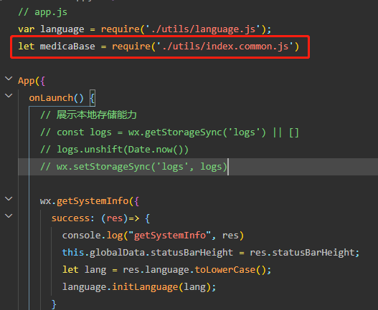

②在globalData中声明medicaBase
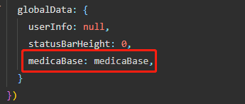
- 在配网页面导入配网工具js
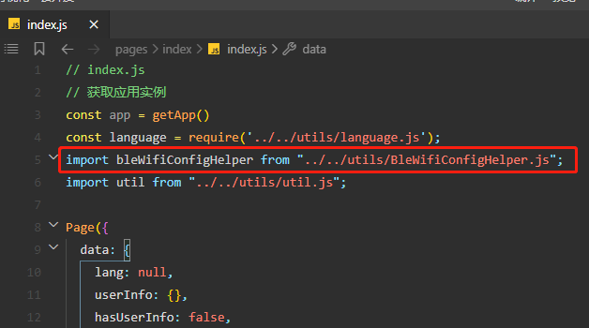

- 调用配网接口完成设备配网
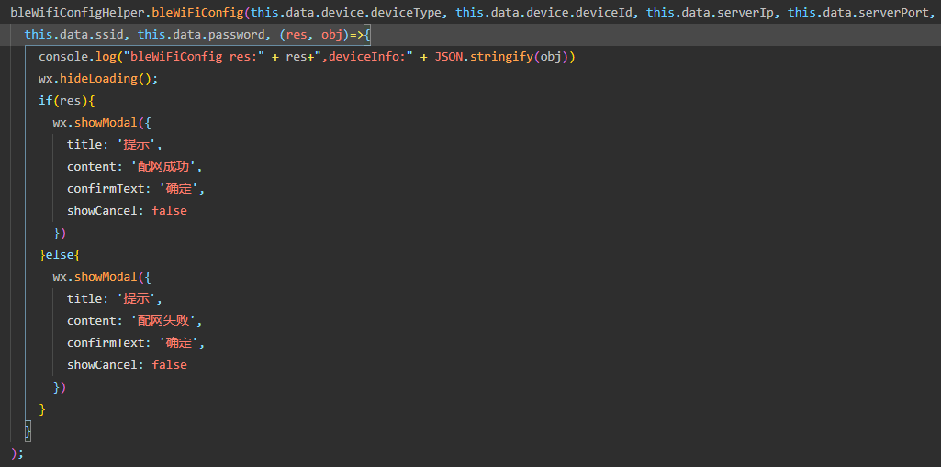

3.配网接口说明
bleWiFiConfig(deviceType, address, serverIp, serverPort, ssid, pwd, callback)

参数说明
字段 | 类型 | 说明
deviceType | int | 设备类型
address | String | 设备地址
serverIp | String | 服务器ip
serverPort | int | 服务器端口
ssid | String | WiFi名称
pwd | String | WiFi密码
callback | Function | 配网回调；配网成功时，回调会返回设备信息（设备密文id，设备固件版本等），具体可参考demo

